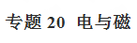
一、单元重要考点归纳总结
考点一：磁现象
1.磁体：具有磁性（具有吸引铁、钴、镍等物质的性质）的物体。
2.磁极：磁体上磁性最强的部分。磁体有两个磁极，分别叫南极（S极）和北极（N极）。
3.磁极间相互作用规律：同名磁极相互排斥，异名磁极相互吸引。
4.如果让磁体在水平位置上自由转动，静止时总是一端指南，一端指北。指南的一端叫南极（S极），指北的一端叫北极（N极）。
考点二：磁场
1.定义：磁体周围存在的一种特殊物质。磁场是真实存在的。
2.基本性质：对放入其中的磁体有力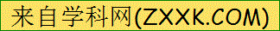的作用。
3.方向判定：在磁场中的某一点放入小磁针，小磁针静止时北极所指的方向即为该点的磁场方向。
4.磁感线：用来描述磁场强弱和方向的曲线。磁感线不是真实存在的。
考点三：电流的磁效应
1.奥斯特实验
（1）该现象在1820年被丹麦物理学家奥斯特发现。
（2）表明通电导线周围存在磁场，电流周围磁场方向跟电流方向有关。
2.通电螺线管
（1）通电螺线管外部的磁场与条形磁铁的磁场相似。
（2）它两端的磁极跟电流方向有关，可以用安培定则判定。
3.安培定则：用右手握住通电螺线管，使四指弯曲与电流方向一致，那么大拇指所指的那一端是通电螺线管的N极。
4.电磁铁
（1）构成：通电螺线管和里面的铁芯。
（2）影响磁性强弱的因素
a.同一个电磁铁，电流越大，磁性越强。
b.当电流相同螺线管外形一样时，线圈的匝数越多，磁性越强。
c.通电螺线管中有铁芯比无铁芯时磁性强。
（3）优点：电磁铁磁性的有无、强弱及磁场的方向可分别由电流的有无、大小及方向来控制。
（4）应用：电磁继电器。
考点四：磁场对电流的作用
1.作用：通电导线在磁场中会受到力的作用。
2.力的方向：跟磁感线方向和电流方向有关。
3.说明:若导体中电流的方向或磁感线的方向有一个改变，则导体的受力方向也随之改变；若上述两个方向同时改变，则导体的受力方向不变。
4.能的转化：电能转化为机械能。
5.应用：直流电动机
（1）构造：由磁极、线圈、换向器和电刷组成。
（2）工作原理：利用通电线圈在磁场里受力而转动的原理工作的。
考点五：电磁感应
1.现象：闭合电路的一部分导体在磁场中做切割磁感线运动时，导体中有电流产生，这种现象叫做电磁感应，产生的电流叫做感应电流。
2.感应电流的方向：跟切割磁感线的方向和磁场方向有关。
3.能的转化：将机械能转化为电能。
4.应用：发电机
（1）构造：主要由线圈、磁极、换向器和电刷组成。
（2）工作原理：利用了电磁感应来工作的。
二、单元重要例题及其解析
【例题1】我们的日常生活离不开电和磁．发现电流磁效应的科学家是（ ）
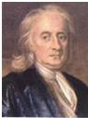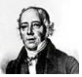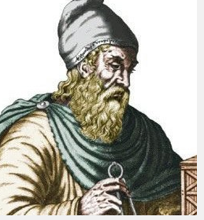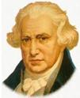
A．牛顿 B．奥斯特 C．阿基米德 D．瓦特
【答案】B
【解析】多了解物理学史，了解科学家的贡献，有利于对培养学习物理的兴趣．根据各位物理学家的贡献回答，奥斯特发现电生磁．
A.牛顿提出了牛顿第一定律，故A错误；
B.奥斯特发现了通电导体周围存在磁场，是第一个发现电流磁效应的科学家，故B正确；
C.阿基米德发现了杠杆原理，故C错误；
D.瓦特改良了蒸汽机，故D错误．
【例题2】关于电与磁，下列说法正确的是（ ）
A．同名磁极相互吸引，异名磁极相互排斥
B．电动机工作时，是将机械能转化为电能
C．利用电磁感应现象制成发电机
D．地磁场的北极就在地理北极附近
【答案】C
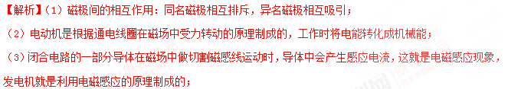（4）地球周围存在磁场，地磁的北极在地理南极附近．
A．同名磁极相互排斥，异名磁极相互吸引，故A错误；
B．电动机工作时将电能转化成机械能，故B错误；
C．发电机是利用电磁感应的原理制成的，故C正确；
D．地磁场的北极在地理的南极附近，故D错误．
【例题3】如图所示的电路，开关S接到a后，电磁铁左端为 极，小磁针静止时，A端是 极；将开关S由a拨到b，调节滑动变阻器，使电流表示数不变，则电磁铁的磁性 （选填“增强”、“不变”或“减弱”）。
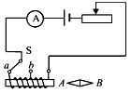
【答案】S；S；减弱。
【解析】（1）伸出右手握住螺线管，四指弯曲指示电流的方向，大拇指所指的方向即螺线管的左端为通电螺线管的S极，据同名磁极相互排斥、异名磁极相互吸引的道理可知，小磁针的C端是S极；
（2）在此实验装置中，保持电流不变，将开关S由a换到b，则减少了线圈的匝数，因此通电螺线管的磁性减弱。
《电与磁》单元核心素养达标测试题
一、选择题
1．生活中能量转化的实例很多，下列描述中正确的是（ ）
A．摩擦生热是把内能转化为机械能
B．燃料燃烧放热是把内能转化为化学能
C．电动机带动水泵把水送到高处是把电能转化为机械能
D．摩擦起电是把电能转化为机械能
【答案】C
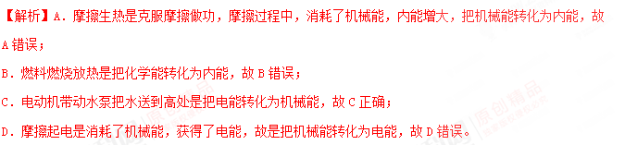2．如图所示的四件物品展示了我国古代劳动人民的智慧成果，对其中所涉及的物理知识，下列说法中不正确的是（ ）
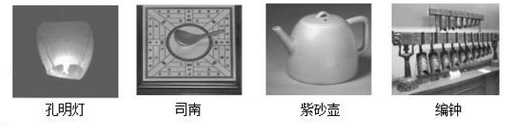
A．孔明灯在上升过程中，只受到浮力的作用
B．司南能够指南北是利用了磁体受地磁场的作用
C．紫砂壶属于连通器
D．正在发声的编钟一定在振动
【答案】A
【解析】浸在液体和气体中的物体都要受到浮力的作用；地球是一个大磁体，周围存在磁场，叫做地磁场，地磁场对放入其中的小磁针产生磁力的作用；上端开口，底部相互连通的容器是连通器；声音是由于物体的振动产生的．
A．孔明灯在上升过程中，受到重力小于受到浮力的作用，故A错误；
B．地磁场能对地球附近的磁体产生磁力，所以司南能够指南北是受地磁场的作用，故B正确；
C．茶壶的壶嘴和壶身上端开口，底部相互连通，是利用连通器的原理，故C正确；
D．正在发声的物体都在振动，所以发声的编钟一定在振动，故D正确．[来源:Zxxk.Com]
3.如图所示，下列说法正确的是（ ）
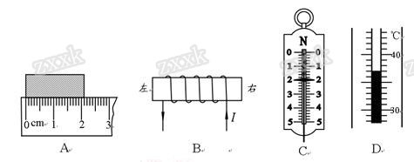
A. 物体的长度为2.2m B. 通电螺线管左端为S极
C. 弹簧测力计的示数为2N D. 温度计的读数为43℃
【答案】C
【解析】本题考查常用测量工具的读数以及右手螺旋定则。A项中测量值应该是2.10cm，注意刻度尺的单位及分度值，注意要估读一位，A错误；根据右手螺旋定则，B项中的通电螺线管的左端为N极，B错误；C项中弹簧测力计的示数为2N，C项正确；D项中温度计的读数为37℃，D项错误。故选C。
4．电磁炮是利用电磁技术制成的一种新型武器，具有速度快、命中率高等特点。其原理是利用磁场对通电导体的作用，下列叙述中与此原理相同的是（ ）
A．水轮机带动发电机工作为我们提供源源不断的电能
B．奥斯特发现通电导线能使小磁针偏转方向
C．电动机接通电源正常工作
D．工厂使用大型电磁铁完成物品运输任务
【答案】C
【解析】A．水轮机带动发电机工作利用的是电磁感应现象，故A错误；
B．奥斯特发现通电导线周围存在磁场，能使小磁针偏转方向，这是电流的磁效应，故B错误；
C．电动机接通电源正常工作时，通电线圈在磁场中受到力的作用而转动，故C正确；
D．工厂使用大型电磁铁利用的是电流的磁效应，故D错误。
5．中央电视台“加油向未来”某期节目中，有一项比赛，两个小组利用完全相同的设备，通过骑车发电来烤熟两个一样的面包，首先烤熟面包的小组获胜，以下判断正确的是（ ）
A．骑车发电利用了电流的磁效应
B．骑车发电利用了磁场对电流的作用
C．获胜小组获得的电流要大些
D．两个小组烤熟面包用的发热体是串联的
【答案】C
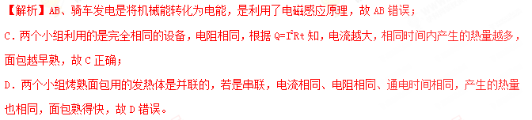6．如图是我国早期的指南针﹣﹣司南，它是把天然磁石磨成勺子的形状，放在水平光滑的“地盘”上制成的．东汉学者王充在《论衡》中记载：“司南之杓，投之于地，其柢指南”．“柢”指的是司南长柄，下列说法中正确的是（ ）
①司南指南北是由于它受到地磁场的作用
②司南长柄指的是地磁场的北极
③地磁场的南极在地球地理的南极附近
④司南长柄一端是磁石的北极．
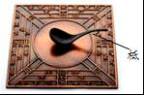
A．只有①②正确 B．只有①④正确 C．只有②③正确 D．只有③④正确
【答案】A
【解析】（1）地球本身是一个巨大的磁体，地球周围的磁场叫做地磁场；
（2）指南针是根据地磁场的作用工作的，地磁的南极在地理的北极附近，而地磁的北极在地理的南极附近，再根据磁极间的作用规律，可判断指南针的指向．（3）司南实际上就是一个磁铁；磁体静止时，指南的叫南极用字母S表示；指北的叫北极，用字母N表示．
地球本身是一个大磁体，司南是用天然磁石磨制成的勺子，即其实质就是一块磁铁，在地球的磁场中受到磁力的作用，其静止时其勺柄指向南方，即指南的南极用S表示；地理上的南极是地磁的北极，故①②正确，③④错误．
7．下列用电器工作时，将电能全部转化为内能的是（ ）
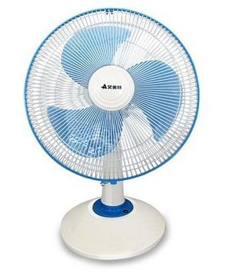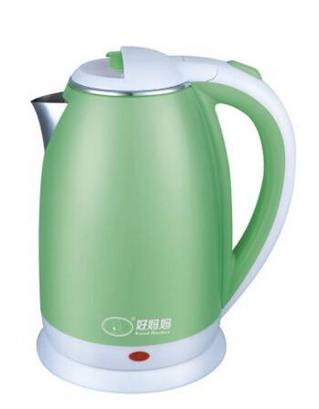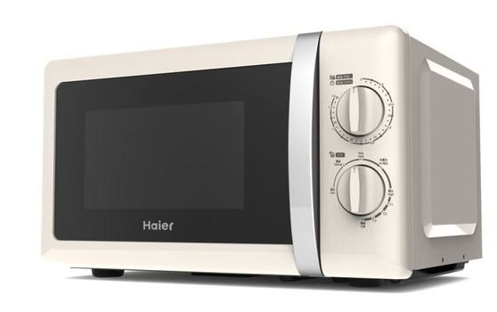
A．电风扇 B．电水壶 C．电视机 D．微波炉
【答案】B
【解析】在常见的家用电器中，电风扇主要是电能转化成机械能，电水壶主要是电能转化为内能，电视机主要是电能转化为声能和光能，微波炉是应用电磁波工作，故选项ACD不符合题意，B正确为答案。
8．一通电螺线管中的电流方向和其周围磁感线的分布如图所示，其中正确的是（ ）
A．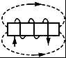 B．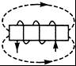 C．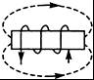 D．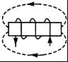
【答案】B
【解析】根据右手安培定则解决问题。
9．如图所示为电磁铁的线路图．开关S闭合后，滑动变阻器的滑片P向右滑动过程中（ ）
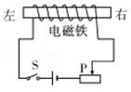
A．电磁铁的右端为S极，磁性增强
B．电磁铁的右端为S极，磁性减弱
C．电磁铁的右端为N极，磁性增强
D．电磁铁的右端为N极，磁性减弱
【答案】D
【解析】由图可知，电流从螺旋管的左端流入、右端流出，用右手握住螺旋管，四指指向电流的方向，则大拇指指向右端，所以右端是N极，故AB错误；滑动变阻器的滑片P向右滑动过程中，接入电路中的电阻变大，电路中的总电阻变大，由I=U/R可知，电路中的电流变小，通过电磁铁的电流变小，则在螺旋管的匝数一定时，电磁铁的磁性减弱，故C错误、D正确；故应选D。
10．如图所示，在“探究什么情况下磁可以生电”的实验中，保持磁体不动，下列现象描述正确的是（ ）
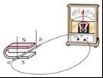
A．导线ab竖直向上运动时，电流表指针会偏转
B．导线ab竖直向下运动时，电流表指针会偏转
C．导线ab从图中所示位置斜向上运动时，电流表指针不会偏转
D．导线ab分别水平向右和水平向左运动时，电流表指针偏转的方向相反
【答案】D
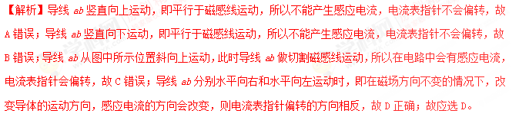11．如图是一种磁悬浮地球仪的示意图，底座里面有一个电磁铁，可使内部有磁体的地球仪悬浮在空中。下列有关地球仪的说法正确的是（ ）
[来源:Z。xx。k.Com]
A．如果想取下地球仪，应先切断电源
B．这种装置是根据同名磁极相互排斥的原理来工作的
C．换用一个质量较大的地球仪仍然要悬浮在空中，地球仪受到的磁力大小不变
D．换用一个质量较大的地球仪仍然要悬浮在空中，且距离不变，改变电磁铁线圈中的电流方向就可以了
【答案】B
【解析】当磁悬浮地球仪停止工作时，应先“拿开球体”再“切断电源”，防止地球仪在重力作用下会落下来而摔坏，故A错误；因为球体与底座是相互分离的，所以球体与底座之间是相互排斥的，即该悬浮地球仪是利用的同名磁极相互排斥的原理制成的，故B正确；因为球体在空中静止，所以球体受力平衡，换用一个质量较大的地球仪仍然要悬浮在空中，地球仪受到的磁力变大，故C错误；改变电磁铁线圈中的电流方向，只会改变磁力的方向，故D错误，故选B。
12．在探究通电螺线管的实验中，小明连接了如图所示的电路，通电螺线管M端放有一小磁针，闭合开关，移动滑动变阻器的滑片，下面说法正确的是（ ）
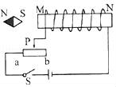
A．通电螺线管M端为S极
B．小磁针N极指向水平向右
C．若滑动变阻器的滑片P向b端移动，通电螺线管的磁性增强
D．若滑动变阻器的滑片P向b端移动，通电螺线管的磁性减弱
【答案】D
【解析】电流从螺线管左端流入，右端流出，据安培定则可知，此时电磁铁的M端是N极，N端是S极，故A错误；据磁极间的作用规律可知，小磁针静止时，左端是N极，右端是S极，即小磁针N极指向水平向左．故B错误；滑动变阻器的滑动片P向b端移动，电阻变大，电流变小，故电磁铁的磁性变弱．故C错误、D正确； 故应选D。
二、填空题
13．科研人员研制的“发电鞋”，鞋内部安装了磁铁和线圈，人在行走时发的电存储于蓄电池中，可用于手机充电．
（1）发电鞋发电时是利用 原理工作的；
（2）穿该发电鞋以某速度行走，其平均发电功率约为0.4瓦，若以这样的速度行走10分钟，可产生电能 焦．
【答案】电磁感应；240．
【解析】电磁感应现象是闭合电路的一部分导体在磁场中切割磁感线运动时，导体中会有感应电流产生；根据W=Pt计算发电鞋产生的电能．
（1）由题意可知，人在行走时，人体带动磁铁运动，磁铁产生的磁场通过线圈，从而产生感应电流，所以“发电鞋”是利用电磁感应原理制成的；
（2）以正常速度行走时，其发电的功率约为0.4W，
所以10min产生的电能为：W=Pt=0.4W×600s=240J．
14．古隆中距襄阳市区某中学16km，该中学在游古隆中研学活动中，有学生能用指南针辨别方向，是因为地球周围存在着 ，同学们的步行速度大约4km/h，则同学们从学校出发到达古隆中需要的时间大约是 h。
【答案】地磁场 4
【解析】由于地球的周围存在地磁场，所以地球周围的小磁针（指南针）都要受到地磁力的作用而指向南北方向；根据速度公式v=可知，步行的时间为：t==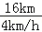=4h。
15．根据“电磁感应现象”人类发明了 ；利用电流的 ，制造了电饭锅；实验室里常用 来检验物体是否带电。
【答案】发电机 热效应 验电器
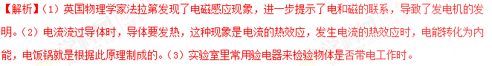16． 如图是一个温度自动报警器的工作原理电路图。当控制电路中有电流通过时，电磁铁左端为 极。在使用中发现，当温度达到设定值时，电铃没有报警。经检查，各元件完好、电路连接无误，则可能是因为 （任写一种）导致工作电路没有接通。
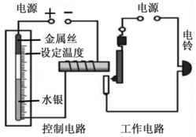
【答案】S；控制电路电源电压太小。
【解析】由安培定则可知，电磁铁左端为S极；
当温度升高到设定值时，水银柱与上方金属丝连通，使左侧形成通路，电磁铁中有电流通过，电磁铁吸引衔铁，由于电磁铁磁性的大小与电流大小和匝数多少有关，如果电源电压，使得电流较小，磁性较小，则电磁铁吸引不动衔铁，工作电路不会工作。
17．小亮自制了如图所示的装置，在有机玻璃管上绕着带有绝缘层的导线，线圈两端连接着小功率灯泡，管内放入条形磁铁，用橡皮塞堵住管口两端，当沿图中箭头方向来回摇动时，小灯泡就会发光．该装置发电的原理是 ，线圈中电流的方向是 （选填“变化”或“不变”）的，在此过程中将 能转化成电能．
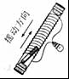
【答案】电磁感应；变化；机械．
【解析】通过题目中的信息可知，该手电筒中没有电池，而是通过晃动来使它发光．由此入手分析即可得到答案．
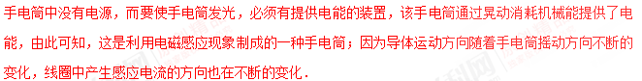18．1820年，丹麦物理学家 通过大量实验，证明电流周围存在的磁场；1831年，英国物理学家法拉第致力于研究“磁生电”，历经十年，终于发现了 现象，根据这一发现，后来发明了 （选填“电动机”或“发电机”）．
【答案】奥斯特；电磁感应；发电机．
【解析】（1）1820年，丹麦物理学家奥斯特首先通过实验发现通电导线周围存在磁场．
（2）经过10年坚持不懈地努力，1831年英国物理学家法拉第发现了电磁感应现象，发电机就是利用这一原理制成的．[来源:Zxxk.Com]
19．磁体周围存在磁场，磁场的强弱用磁感应强度描述，用符号B表示，单位是特斯拉，符号是T，我们可以用磁感线的疏密程度形象地表示磁感应强度的大小，磁感应强度大的地方，磁感线密，磁感应强度小的地方，磁感线疏，磁感应强度的大小和方向处处相同的磁场叫做匀强磁场．如图所示为条形磁体外部的磁感线分布示意图，则a、b两点磁感应强度较大的是 点，条形磁体外部的磁场 （填“是”或“不是”）匀强磁场．
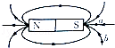

【答案】a；不是
【解析】磁体的周围存在着看不见，摸不着但又客观存在的磁场，为了描述磁场，在实验的基础上，利用建模的方法想象出来的磁感线，磁感线并不客观存在．磁场的强弱可以利用磁感线的疏密程度来描述．磁场越强，磁感线越密集．
由图a、b两点中a点的磁感线相对较密，磁感应强度较大；条形磁体外部的磁感线分布不均匀，两极磁感线密，中间稀，所以其外部磁场不是匀强磁场．
20.发电机的工作原理 ．能说明直流电动机工作原理的是图中的 图．
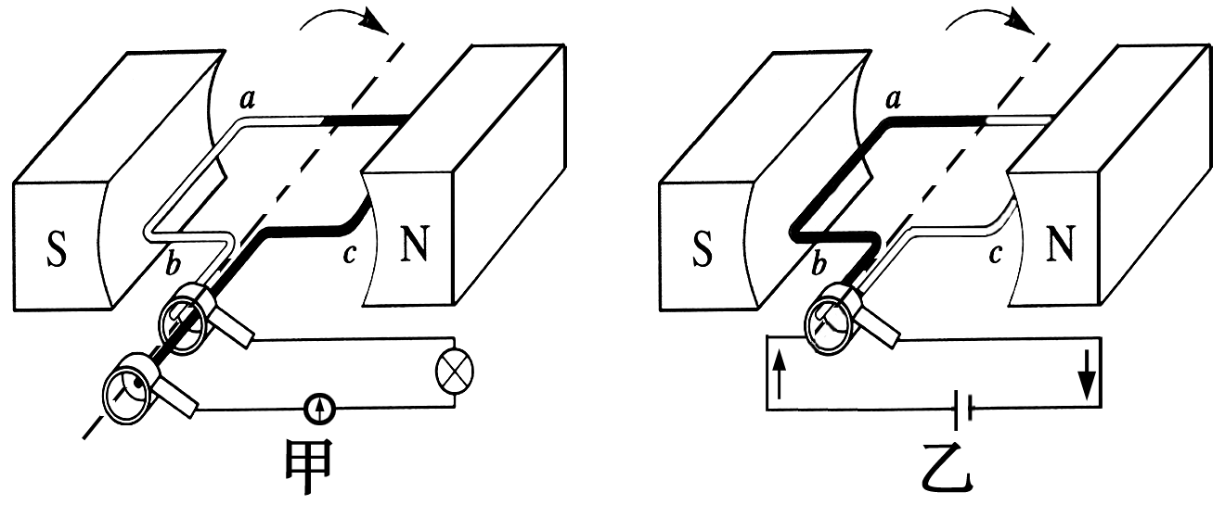
【答案】电磁感应；乙。
【解析】据课本知识可知，发电机是利用电磁感应现象的原理制成的；甲图中没有电源，即线圈做切割磁感线运动会产生电流，即发电机原理；乙中有电源，即通电后磁场中的线圈会受力运动，所以乙是直流电动机的工作原理图。
21.如图所示是一种水位自动报警器的原理图．水位没有达到金属块A时，灯 亮；水位
达到金属块A时，由于一般的水是 ，灯 亮．
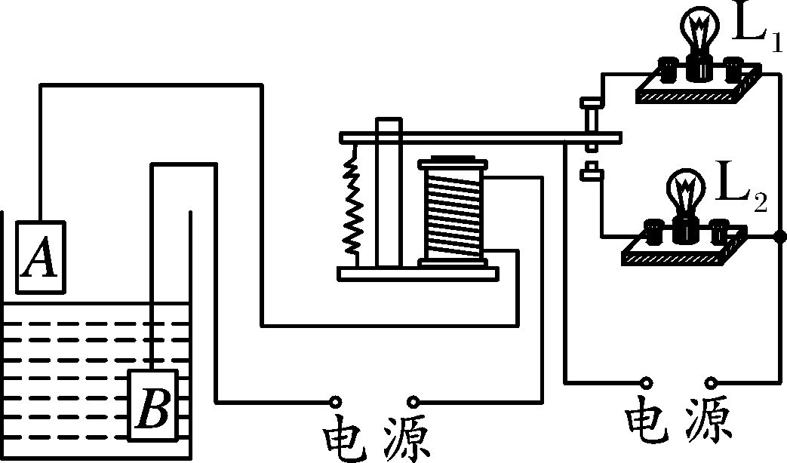

【答案】L1；导体； L2．
【解析】当水位下降没有达到金属块A时，使控制电路断开，电磁铁失去磁性，弹簧拉着衔铁使动触点与上面的静触点接触，工作电路接通，则L1 亮．当水位上涨时，水与金属A接触，由于水是导体，使控制电路接通，电磁铁吸引衔铁，使动触点与下面的静触点接触，工作电路接通，则 L2灯发光．
22．如图所示，闭合开关S，烧杯中水面上浮着一个空心小铁球，将盛水的容器放在电磁铁上方，此时电磁铁A端为 极，将滑片P向右滑动，空心小铁球将 。（填“上浮”“下沉”“静止”）
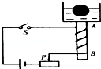
【答案】S；上浮。
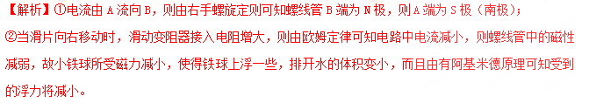三、作图题
23．根据通电螺线管的N、S极和磁感线形状，在图中标出磁体A的N极，磁感线方向（任选一根标出即可）和电源“+”、“-”极。
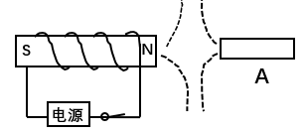
【答案】如下图所示
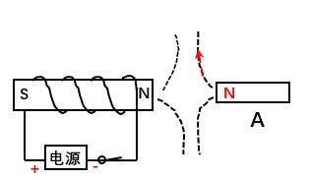
【解析】通电螺线管的磁场与条形磁体磁场相似，磁体极性与导线的绕法和电流方向有关，磁体的极性和电流方向关系用安培定则记忆；磁体的磁感线都是从磁体的N极出发，回到磁体的S极；同名磁体磁极相互排出，异名磁体磁极相互吸引。
24． 如图所示，根据通电螺线管的“S、N”极，判断并标出电源“+、﹣”极和静止的小磁针的“S、N”
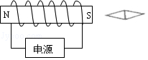
【答案】如图所示：
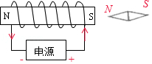
【解析】由图知，通电螺线管的右端为S极。因为同名磁极相互排斥，异名磁极相互吸引，所以小磁针的左端为N极、右端为S极；
由右手螺旋定则可知，螺线管中电流由右侧流入、左侧流出；所以电源的右侧为正极、左侧为负极。
四、分析简答题
25．如图所示，是一种安全门锁的工作原理示意图．保安室里的工作人员通过开关即可控制安全门锁的开、闭．请你根据示意图，分析安全门锁的工作原理．
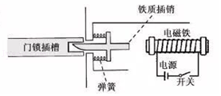
【答案】见解析
【解析】闭合开关后，电磁铁中有电流通过，电磁铁具有磁性，能吸引铁质插销使门锁打开，并且弹簧被拉长；断开开关后，电磁铁中无电流通过，电磁铁会失去磁性，铁质插销会在弹簧弹力的作用下插入插槽，门锁关闭．
26．盛夏的晚上，房间很热，小强打开电风扇，感到风吹到身上凉快．根据以上情景结合所学物理知识分析并简要回答下列问题：
（1）风吹到身上感到凉快的原因；（2）电风扇内的电动机工作的原理．
【答案】（1）电风扇转动时，加快了室内空气的流动，使人体表面汗液的蒸发加快，蒸发吸热，从而加快吸收人体更多的热量．
（2）电风扇内的电动机是根据通电线圈在磁场中受力而转动的原理制成的．
【解析】根据蒸发快慢和空气流动快慢的关系得出人凉快的原因．电动机是根据通电线圈在磁场中受力而转动的原理制成的．
五、实验探究题
27.如图所示，是某学习小组同学设计的研究“电磁铁磁性强弱”的实验电路图。
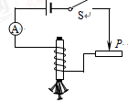
（1）要改变电磁铁线圈中的电流大小，可通过 来实现；要判断电磁铁的磁
性强弱，可观察____ 来确定。
（2）下表是该组同学所做实验的记录：
电磁铁(线圈) | 50匝 |  |  | 100匝
实验次数 | 1 | 2 | 3 | 4 | 5 | 6
电流 / A | 0.8 | 1.2 | 1.5 | 0.8 | 1.2 | 1.5
吸引铁钉的最多数目 / （枚） |  | 8 | 10 | 7 | 11 | 14

- 比较实验中的1、2、3（或4、5、6），可得出的结论是（ ）
A.电磁铁的匝数一定时，通过电磁铁线圈中的电流越大电磁铁的磁性越强；
B. 电磁铁的匝数一定时，通过电磁铁线圈中的电流越大电磁铁的磁性越弱；
C. 电磁铁的电流一定时，电磁铁磁性越强；
D. 电磁铁的电流一定时，电磁铁磁性越弱。
②比较实验中的1和4（或2和5或3和6），可得出的结论是（ ）
A.电磁铁线圈中的电流一定时，线圈的匝数越多电磁铁的磁性越强；
B. 电磁铁线圈中的电流一定时，线圈的匝数越多电磁铁的磁性越弱；
C. 电磁铁线圈中的匝数一定时，线圈中电流越大电磁铁的磁性越强；
D. 电磁铁线圈中的匝数一定时，线圈中电流越大电磁铁的磁性越弱。
（3）在与同学们交流讨论时，另一组的一个同学提出一个问题：“当线圈中的电流和匝数一定时，电磁铁的磁性强弱会不会还与线圈内的铁芯大小有关？”
①你对此猜想是： ；
②现有大小不同的两根铁芯，利用本题电路说出你验证猜想的方法。
【答案】（1）移动滑动变阻器滑片；吸引铁钉的数目；（2）①A.②A.（3）有关，在同一螺线管中分别插入细的和粗的铁芯 观察吸引铁钉的数目。
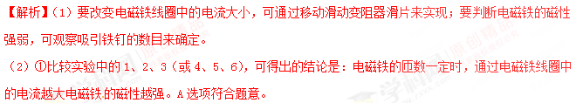②比较实验中的1和4（或2和5或3和6），可得出的结论是：电磁铁线圈中的电流一定时，线圈的匝数越多电磁铁的磁性越强。A选项符合题意。
（3）当线圈中的电流和匝数一定时，电磁铁的磁性强弱与线圈内的铁芯大小有关，在同一螺线管中分别插入细的和粗的铁芯 观察吸引铁钉的数目。
28．发电机是如何发电的呢？同学们用如图所示的装置进行探究．
（1）当导体ab静止悬挂起来后，闭合开关，灵敏电流计G指针不偏转，说明电路中 （选填“有”或“无”）电流产生．
（2）小芳无意间碰到导体ab，导体ab晃动起来，小明发现电流表指针发生了 偏转，就说：“让导体在磁场中运动就可产生电流”，但小芳说：“不一定，还要看导体怎样运动”．为验证猜想，它们继续探究，并把观察到的现象记录如下：
序号 | 磁体摆放方向 | ab运动方向 | 电流计指针偏转情况
1 | N极在上 | 竖直上下运动 | 不偏转
2 | N极在上 | 水平向左运动 | 向右偏转
3 | N极在上 | 水平向右运动 | 向左偏转
4 | N极在下 | 竖直上下运动 | 不偏转
5 | N极在下 | 水平向左运动 | 向左偏转
6 | N极在下 | 水平向右运动 | 向右偏转
分析实验现象后，同学们一致认为小芳的观点是 （选填“正确”或“错误”）的，比较第2、3次实验现象发现，产生的电流的方向跟 有关；比较第3、6次实验现象发现，产生的电流的方向还跟 有关．
（3）在整理器材时，小明未断开开关，先撤去蹄形磁铁，有同学发现指针又偏转了！他们再重复刚才的操作，发现电流表的指针都偏转，请教老师后得知，不论是导体运动还是磁体运动，只要闭合电路的一部分导体在 中做 运动，电路中就会产生感应电流，这就是发电机发电的原理，此原理最早由英国物理学家 发现．
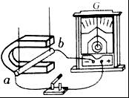
【答案】（1）无（2）正确；导体的运动方向；磁场方向（3）磁场；切割磁感线；法拉第．
【解析】（1）当导体ab静止悬挂起来后，闭合开关，此时导体没有做切割磁感线运动，灵敏电流计G指针不偏转，说明电路中无电流产生；
（2）根据表格中的信息可知，当导体在磁场中运动时，电流计指针不一定偏转，说明不一定产生电流，故小芳的观点是正确的；
比较第2、3次实验现象发现，磁场方向相同，导体运动的方向不同，产生电流的方向不同，即产生的电流的方向跟导体运动方向有关；
比较第3、6次实验现象发现，导体运动的方向相同，磁场方向不同，产生电流的方向不同，即产生的电流的方向还跟磁场方向有关．
（3）电路闭合时，不论是导体运动还是磁体运动，导体会做切割磁感线运动，所以导体中有感应电流产生，这种现象是电磁感应，此原理最早由英国物理学家法拉第发现的．

